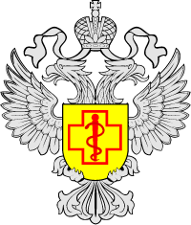

В Управлении Роспотребнадзора по Воронежской области с 25 ноября по 6 декабря 2024 года организована работа «горячей линии»  по профилактике ВИЧ-инфекции, посвящённая Всемирному дню борьбы со СПИДом. Граждане могут позвонить по телефону «горячей линии» территориального отдела Управления Роспотребнадзора по Воронежской области в Семилукском, Нижнедевицком, Репьевском, Хохольском районах: 8 (47372) 2-17-68.